EKOLOGICKÁ AKCE
ODBORU ŽIVOTNÍHO PROSTŘEDÍ
25. 9. 2014

Ve čtvrtek 25. 9. 2014 se žáci 4. a 5. ročníku zúčastnili ekologické akce Odboru životního prostředí Městského úřadu Blatná. Během pestrého dopoledního programu navštívili postupně sběrný dvůr, skládku a kompostárnu. Mezi jednotlivými stanovišti byli přepravováni „Veselým Vohrybusem“. Na všech stanovištích provázeli žáky odborní pracovníci, kteří seznámili žáky s tím, jak jednotlivá pracoviště fungují. Na sběrném dvoře žáci názorně viděli správné třídění běžného odpadu do jednotlivých kontejnerů, jako byly např. kontejnery na sklo, trávu, stavební suť, starý nábytek, pneumatiky či oblečení. Zajímavé také bylo uskladňování a následné zpracovávání nebezpečného odpadu. Následně se žáci přesunuli na skládku, kde se dozvěděli, jak probíhá ukládání odpadu do země. Sami se pak mohli svézt třicetitunovým kompaktorem na jeho drcení, což se jim nejvíce líbilo. Poslední zastávkou byla kompostárna, kde čekal žáky závěrečný kvíz, který připravila organizátorka akce paní Bc. Jana Hudáková. Bez větších obtíží jej žáci zvládli a byli následně odměněni drobnostmi v podobě propisek, přívěsků a balónků. Každá skupina také obdržela květinu, která bude ve školním roce zvelebovat jejich třídu. Kromě dárků si všichni odnesli zkušenost, že třídění odpadu v domácnosti i ve škole má smysl.

Hodnocení akce:
Žákům se ekologická akce velmi líbila, protože nejčastěji označili nejveselejšího smajlíka.

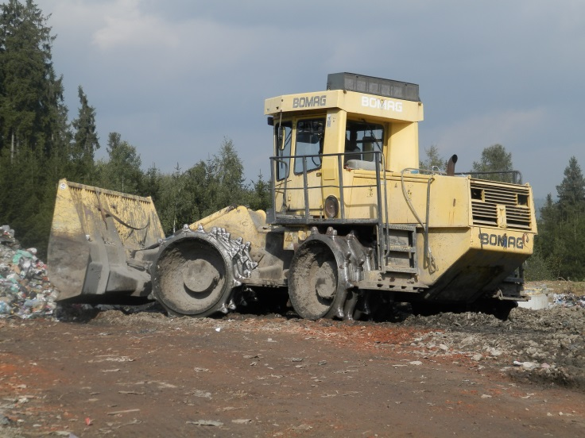
36 x 12 x 3 x 0 x 3 x

Jako nejzajímavější místo vybrali žáci skládku
a nejvíce nadšeni byli z jízdy kompaktorem.
SBĚRNÝ DVŮR 13 x
SKLÁDKA 31 x
KOMPOSTÁRNA 10 x

Mgr. Ondřej Kočovský
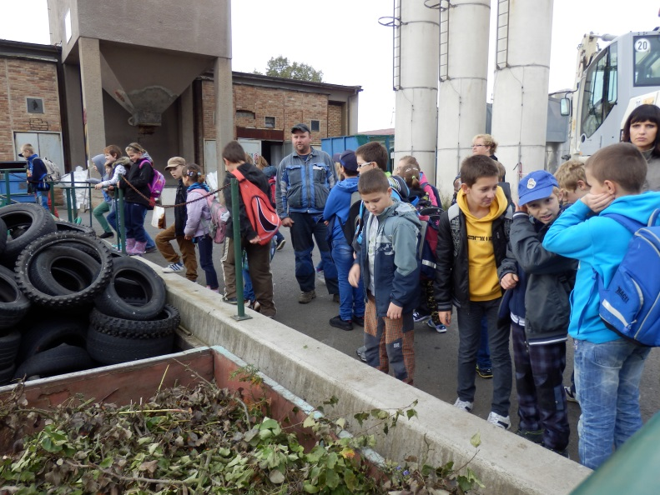
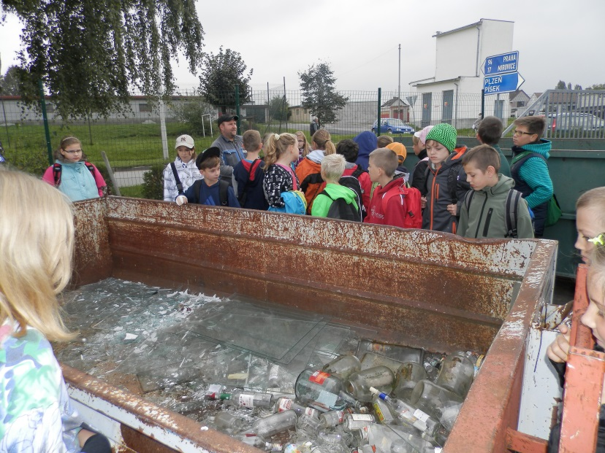
Sběrný dvůr

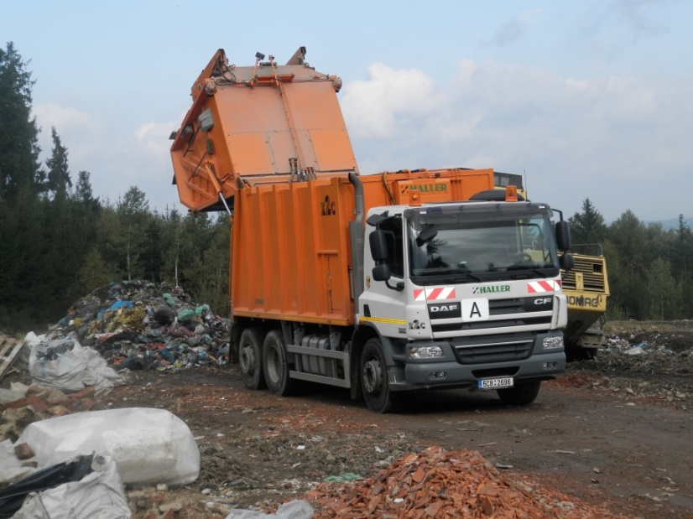
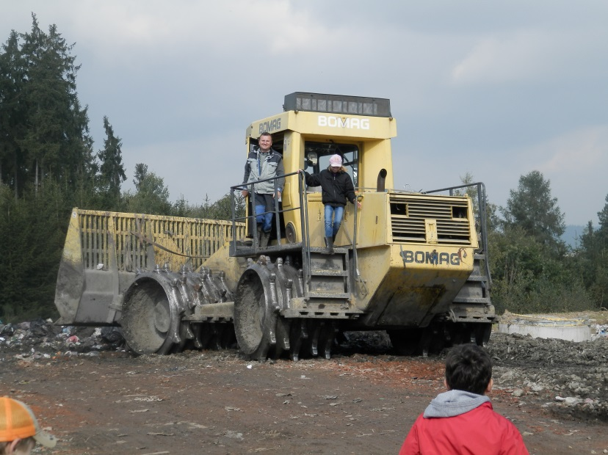
Skládka

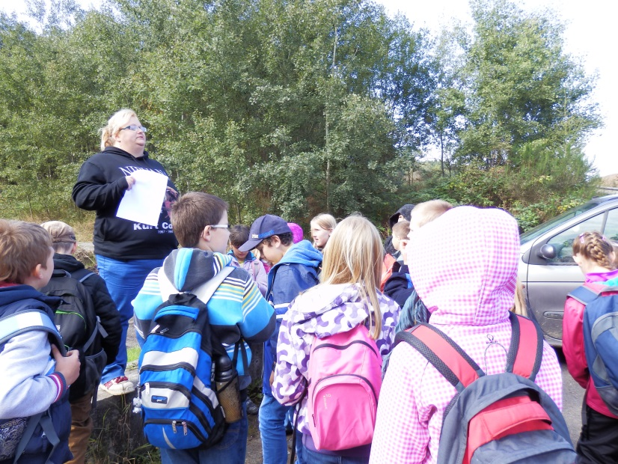
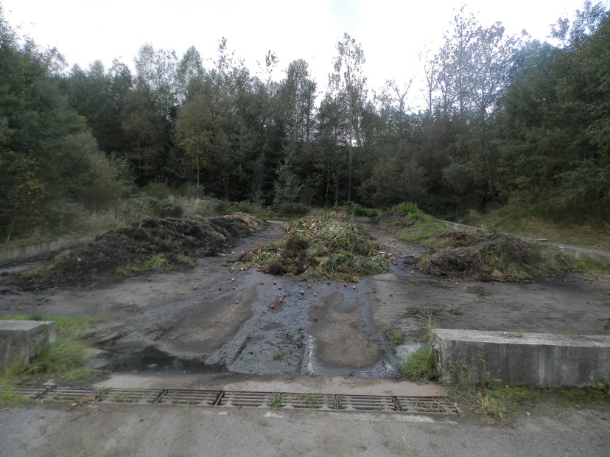
Kompostárna

